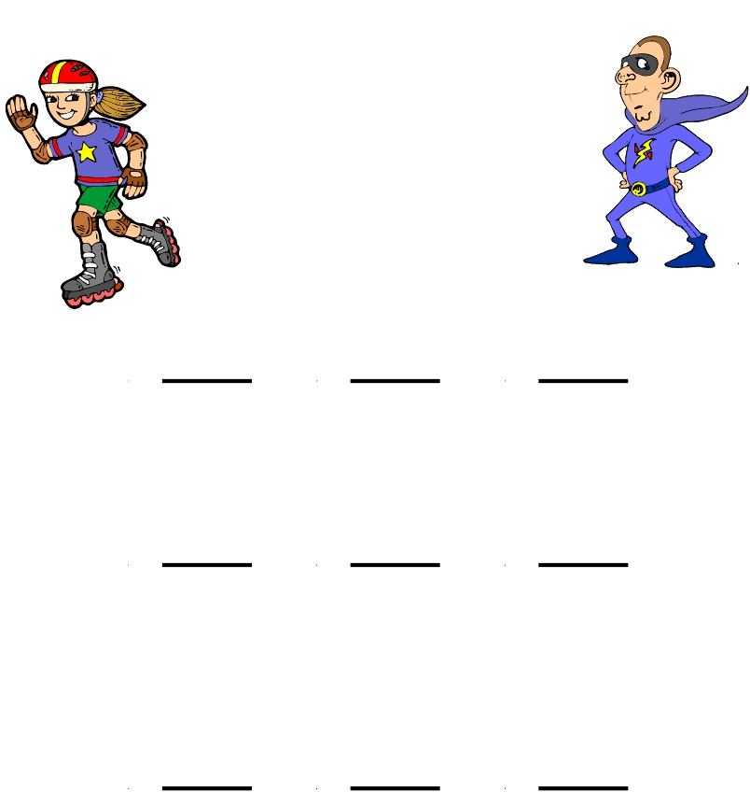Name________________________________Date___________________

Adding with 8’s
8 + 8 = ?

8
+1

8
+4

8
+7

8
+2

8
+5

8
+8

8
+3

8
+6

8
+9

